Crème brûlée noix de coco, citronnelle et gingembre
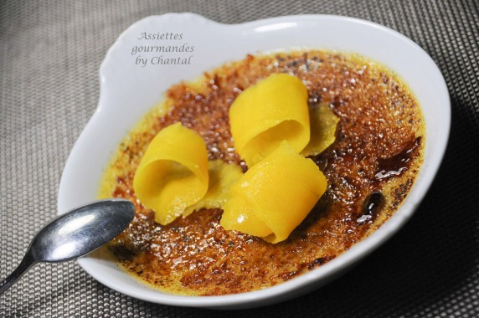
Ingrédients (pour 4/5 personnes):
25 cl de lait de coco, 4 jaunes d'oeufs, 20 cl de crème liquide, 80 g de sucre, 2 cuil. à s. de coco râpé, 1 gousse de vanille, 1 morceau de gingembre frais, 4 tiges de citronnelle, 1/2 mangue
4 tuiles aux amandes
Préparation:
Porter à ébullition le lait de coco et la crème avec la gousse de vanille grattée, le gingembre râpé et la citronnelle émincée. Éteindre le feu, couvrir et laisser infuser 30 minutes. Faire blanchir les jaunes et le sucre. Verser la crème infusée sur les jaunes et mixer l'ensemble, filtrer éventuellement.
Répartir dans des moules ou des assiettes creuses. Enfourner à 110 °C pendant environ 45 minutes mais la cuisson dépend des contenants, la crème est cuite lorsqu'elle est prise mais encore tremblotante.
Laisser refroidir et réserver au frigo.
Au moment de servir, recouvrir de sucre roux et caraméliser au chalumeau.
Dresser quelques fines lamelles de mangue et déguster avec une tuile aux amandes Pierre Hermé [recette ici].

www.assiettesgourmandes.fr

